**LAPORAN PRAKTIKUM**

**MATA KULIAH INTERNET OF THINGS**

**Membuat Rangkaian Lampu Lalu Lintas (Traffict Light)**

**Dosen Pengampu :**

**Ir. Subairi, ST., MT., IPM**



**Disusun Oleh:**

Muhammad Sulthan Al Fahrezi

233140707111073

***Fakultas Vokasi, Universitas Brawijaya  
Email :*** [alfahrezi@student.ub.ac.id](mailto:alfahrezi@student.ub.ac.id)

**Laporan Praktikum Mata Kuliah Internet of Things**

**Membuat Rangkaian Lampu Lalu Lintas (Traffic Light)**

Program Studi Teknologi Informasi, Fakultas Vokasi, Universitas Brawijaya

**Abstrak :** Praktikum ini bertujuan untuk membuat sistem pengendalian lampu lalu lintas menggunakan mikrokontroler ESP32 dengan bantuan platform IDE PlatformIO dan simulasi menggunakan Wokwi. Sistem ini terdiri dari tiga lampu indikator, yaitu merah, kuning, dan hijau, yang dikendalikan berdasarkan waktu tertentu. Implementasi dilakukan dengan menuliskan kode menggunakan bahasa pemrograman C++ dan menggunakan library Arduino.h. Hasil dari praktikum ini adalah sistem yang dapat menyalakan lampu merah selama 22 detik, lampu hijau selama 15 detik, dan lampu kuning selama 10 detik secara berurutan. Simulasi menggunakan Wokwi memungkinkan pengujian kode sebelum diterapkan pada perangkat keras.

**Kata Kunci :** ESP32, Arduino, Mikrokontroler, Lampu Lalu Lintas.

**Abstract :** This practicum aims to develop a traffic light control system using the ESP32 microcontroller with the help of the PlatformIO IDE and simulation using Wokwi. The system consists of three indicator lights—red, yellow, and green—controlled based on a predetermined time sequence. The implementation is carried out by writing code in the C++ programming language and utilizing the Arduino.h library. The outcome of this practicum is a system capable of turning on the red light for 22 seconds, the green light for 15 seconds, and the yellow light for 10 seconds sequentially. Simulation using Wokwi allows for code testing before deploying it to hardware.

**Keywords :** ESP32, Arduino, Mikrokontroler, Traffic light.

1. **PENDAHULUAN**

Teknologi mikrokontroler semakin berkembang dan digunakan dalam berbagai aplikasi sistem tertanam, termasuk pengendalian lalu lintas. Salah satu perangkat yang populer adalah ESP32 karena kemampuannya dalam pemrosesan data serta komunikasi nirkabel. Dalam praktikum ini, ESP32 digunakan untuk mengontrol lampu lalu lintas sederhana dengan durasi yang telah ditentukan. Simulasi dilakukan menggunakan Wokwi, sebuah platform berbasis web yang memungkinkan pengguna untuk menguji kode sebelum mengunggahnya ke perangkat fisik.

* 1. **Latar Belakang** Sistem lalu lintas yang baik sangat penting untuk mengatur kendaraan dan mencegah kemacetan serta kecelakaan. Implementasi mikrokontroler dalam sistem lalu lintas dapat meningkatkan efisiensi dan mengurangi kesalahan manusia. ESP32 dipilih sebagai platform utama karena fleksibilitas dan kompatibilitasnya dengan berbagai sensor serta aktuator. Dalam praktiknya, simulasi menggunakan Wokwi membantu dalam pengujian tanpa perlu perangkat keras secara langsung, sehingga mengurangi biaya serta risiko kerusakan komponen selama tahap pengembangan.
  2. **Tujuan Praktikum**

Secara spesifik, berikut adalah beberapa tujuan dari praktikum ini :

1. Memahami dasar penggunaan ESP32 dengan PlatformIO untuk mengendalikan output digital
2. Mengimplementasikan pengendalian lampu lalu lintas dengan durasi waktu tertentu.
3. Melakukan simulasi sistem menggunakan Wokwi sebelum diterapkan pada perangkat keras.
4. Mengetahui bagaimana mengatur pin GPIO ESP32 sebagai output dan mengontrolnya menggunakan bahasa pemrograman C++.
5. **METODOLOGI** 
   1. **Alat dan Bahan**

Praktikum ini dilakukan dengan melalui platform Wokwi. Adapun perangkat keras yang digunakan adalah Simulasi Mikrokontroler ESP32, LED (merah, kuning, hijau), sensor ultrasonik, dan relay atau transistor, software arduino IDE.

* 1. **Langkah Implementasi**

Langkah awal dalam praktikum ini adalah merancang simulasi sistem lampu lalu lintas secara virtual menggunakan platform Wokwi. Perangkat yang digunakan mencakup mikrokontroler ESP32, tiga buah LED berwarna merah, kuning, dan hijau, serta tambahan sensor ultrasonik dan relay atau transistor. Rangkaian ini dibuat untuk merepresentasikan mekanisme lampu lalu lintas sederhana, di mana setiap LED akan menyala secara bergantian dengan durasi tertentu yang telah ditentukan sebelumnya.

Setelah penyusunan rangkaian selesai, tahap berikutnya adalah menulis kode program dalam file sketch.ino. Kode ini disusun berdasarkan konfigurasi perangkat keras yang telah ditetapkan, misalnya jika LED merah terhubung pada pin 23, maka dalam program akan ditetapkan bahwa pin tersebut berfungsi sebagai kontrol untuk LED merah. Selain itu, dalam kode juga diatur urutan nyala masing-masing lampu serta waktu penundaan (delay) agar lampu dapat menyala bergantian sesuai dengan alur kerja sistem lalu lintas.

Kode yang telah selesai dibuat kemudian dipindahkan ke dalam Visual Studio Code untuk diimplementasikan lebih lanjut. Langkah awal dalam proses ini adalah membuka ekstensi PlatformIO, yang sebelumnya sudah terpasang di Visual Studio Code. Dalam ekstensi tersebut, pengguna membuat proyek baru sebagai wadah untuk menyimpan dan menjalankan kode program yang telah disesuaikan dengan simulasi rangkaian di Wokwi..

1. **HASIL DAN PEMBAHASAN**
   1. **Hasil**
2. Bentuk rangkaian yang sudah dirancang melalui paltform Wokwi. Kode program untuk keterangan lampu, urutan nyala, dan waktu jeda juga sudah ditentukan.  
   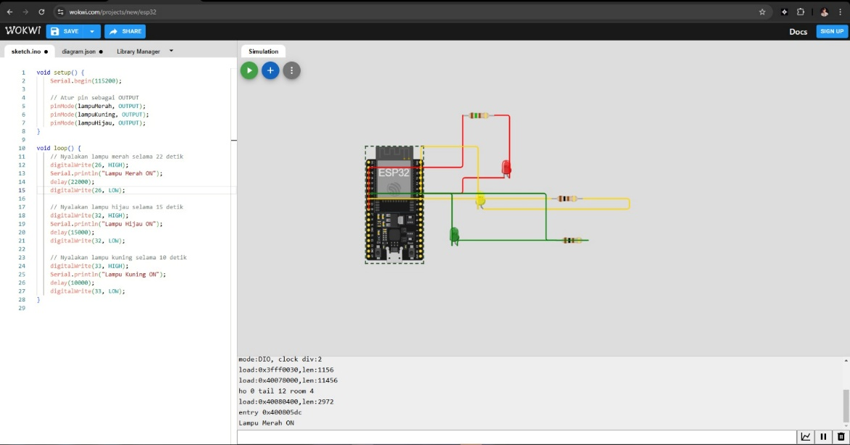
3. Menambahkan kode program di beberapa bagian dalam Visual Studio Code.
4. Main.cpp

Kode ini merupakan kode yang tadi sudah ditentukan di platform Wokwi, dimana lampu merah ditandai dengan pin 26 yang akan menyala di 22 detik pertama. Kemudian lampu hijau ditandai dengan pin 32 yang akan menyala di 15 detik berikutnya. Dan yang terakhir adalah lampu kuning ditandai dengan pin 33 dan menyala di 10 detik.  
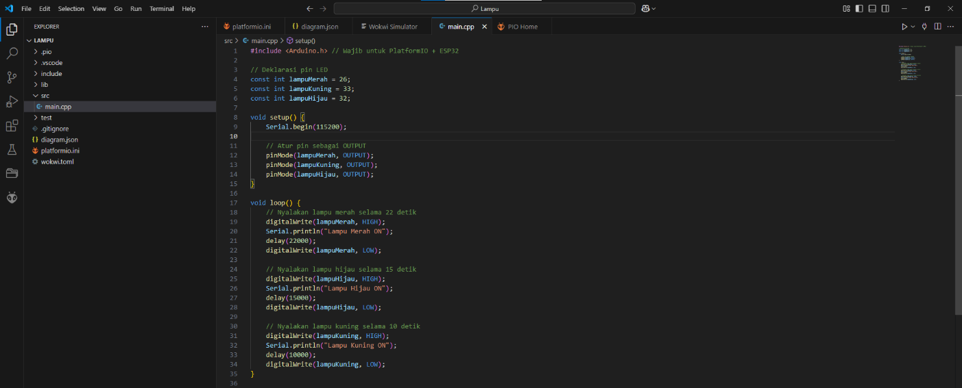

1. Membuat File wokwi.toml  
   firmware = '.pio\build\esp32doit-devkit-v1\firmware.bin'  
   elf = '.pio\build\esp32doit-devkit-v1\firmware.elf'  
     
   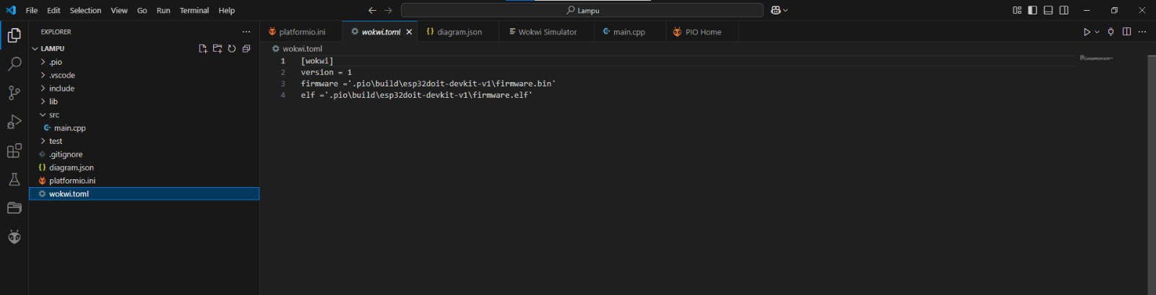
2. Diagram.json   
     
   